Фотоконкурс «Перекрёсток»
С 16 по 20 сентября на базе МБОУ «СОШ № 35» проходил городской конкурс фотографий «Перекрёсток».
В конкурсе приняли участие все школы города. Работы оценивало жюри, в состав которого вошли:
Ярмола А.С. – старший инспектор ГИБДД по пропаганде
Емшанов В.Г. – инспектор по пропаганде
Хворова А.К. – главный специалист УО
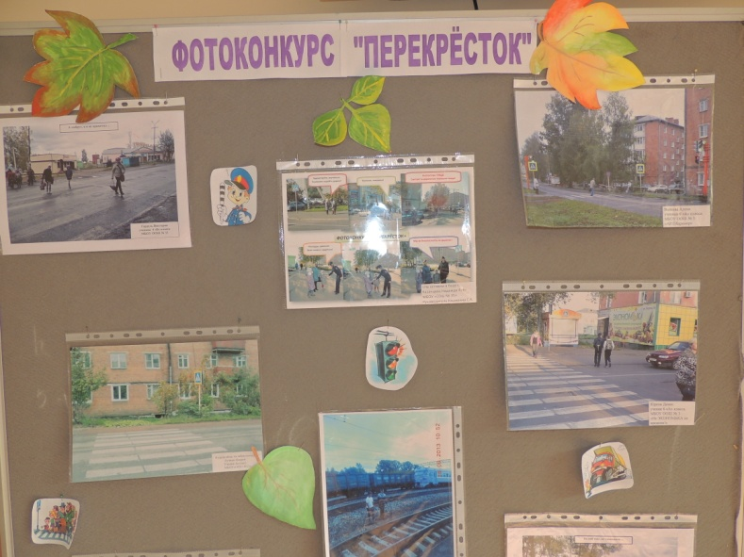

В результате призовые места получили следующие работы:
I место
«Не оставим в беде», Казанцева Надя 4 «В» МБОУ «СОШ № 35»
II место
«На ней ещё не танцевали», Петрова Настя 4 «Б» МБОУ «ООШ № 33»
«Дорога на конкурс», отряд ЮИД МБОУ «СОШ № 31»
III место
«Нарушитель», Мельничук Анна, МБОУ «Лицей № 36»
«Наука для малышей», Цепляев Иван 1 «Г» МБОУ «СОШ № 35»

Благодарим за участие!
Поздравляем победителей!

